Đa hình C++
Từ “đa hình” có nghĩa là có nhiều hình thức. Nói một cách đơn giản, chúng ta có thể định nghĩa tính đa hình là khả năng một thông báo được hiển thị dưới nhiều dạng. Một ví dụ thực tế về tính đa hình là một người đồng thời có thể có những đặc điểm khác nhau. Người đàn ông vừa là người cha, người chồng, vừa là người làm công. Vì vậy, cùng một người thể hiện hành vi khác nhau trong các tình huống khác nhau. Điều này được gọi là đa hình. Đa hình được coi là một trong những tính năng quan trọng của lập trình hướng đối tượng.
Các loại đa hình
- Đa hình thời gian biên dịch
- Đa hình thời gian chạy
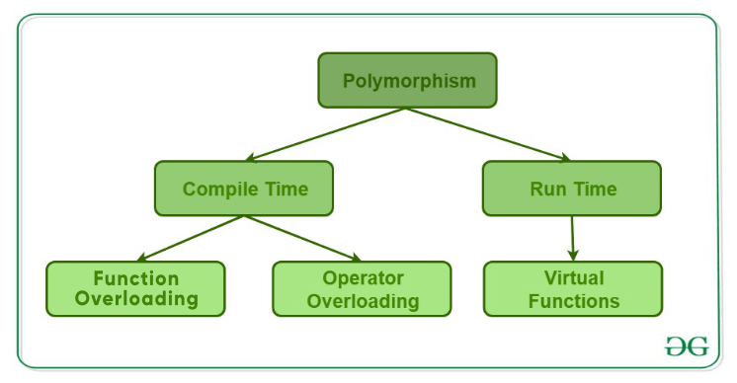
Các loại đa hình
1. Đa hình thời gian biên dịch
Kiểu đa hình này đạt được bằng cách nạp chồng hàm hoặc nạp chồng toán tử.
A. Quá tải hàm
Khi có nhiều hàm có cùng tên nhưng khác tham số thì các hàm đó được cho là bị quá tải, do đó hiện tượng này được gọi là Quá tải hàm. Các hàm có thể bị quá tải bằng cách thay đổi số lượng đối số hoặc/và thay đổi loại đối số . Nói một cách đơn giản, đó là một tính năng của lập trình hướng đối tượng cung cấp nhiều hàm có cùng tên nhưng có tham số riêng biệt khi nhiều tác vụ được liệt kê dưới một tên hàm. Có một số Quy tắc nạp chồng hàm nhất định cần được tuân theo khi nạp chồng một hàm.
Dưới đây là chương trình C++ để hiển thị nạp chồng hàm hoặc đa hình khi biên dịch:
// C++ program to demonstrate
// function overloading or
// Compile-time Polymorphism
#include <bits/stdc++.h>

using namespace std;
class Geeks {
public:
// Function with 1 int parameter
void func(int x)
{
cout << "value of x is " << x << endl;
}

// Function with same name but
// 1 double parameter
void func(double x)
{
cout << "value of x is " << x << endl;
}

// Function with same name and
// 2 int parameters
void func(int x, int y)
{
cout << "value of x and y is " << x << ", " << y
<< endl;
}
};

// Driver code
int main()
{
Geeks obj1;

// Function being called depends
// on the parameters passed
// func() is called with int value
obj1.func(7);

// func() is called with double value
obj1.func(9.132);

// func() is called with 2 int values
obj1.func(85, 64);
return 0;
}
đầu ra
giá trị của x là 7
giá trị của x là 9,132
giá trị của x và y là 85, 64
Giải thích: Trong ví dụ trên, một hàm duy nhất có tên hàm func() hoạt động khác nhau trong ba tình huống khác nhau, đây là thuộc tính của tính đa hình. Để biết thêm về điều này, bạn có thể tham khảo bài viết – Nạp chồng hàm trong C++ .
B. Quá tải toán tử
C++ có khả năng cung cấp cho các toán tử một ý nghĩa đặc biệt đối với một kiểu dữ liệu, khả năng này được gọi là nạp chồng toán tử. Ví dụ: chúng ta có thể sử dụng toán tử cộng (+) cho lớp chuỗi để nối hai chuỗi. Chúng ta biết rằng nhiệm vụ của toán tử này là cộng hai toán hạng. Vì vậy, một toán tử '+', khi được đặt giữa các toán hạng số nguyên, sẽ cộng chúng và khi được đặt giữa các toán hạng chuỗi, sẽ nối chúng lại.
Dưới đây là chương trình C++ để minh họa việc nạp chồng toán tử:
// C++ program to demonstrate
// Operator Overloading or
// Compile-Time Polymorphism
#include <iostream>
using namespace std;

class Complex {
private:
int real, imag;

public:
Complex(int r = 0, int i = 0)
{
real = r;
imag = i;
}

// This is automatically called
// when '+' is used with between
// two Complex objects
Complex operator+(Complex const& obj)
{
Complex res;
res.real = real + obj.real;
res.imag = imag + obj.imag;
return res;
}
void print() { cout << real << " + i" << imag << endl; }
};

// Driver code
int main()
{
Complex c1(10, 5), c2(2, 4);

// An example call to "operator+"
Complex c3 = c1 + c2;
c3.print();
}
đầu ra
12 + i9
Giải thích: Trong ví dụ trên, toán tử '+' bị quá tải. Thông thường, toán tử này được sử dụng để cộng hai số (số nguyên hoặc số dấu phẩy động), nhưng ở đây toán tử này được dùng để thực hiện phép cộng hai số ảo hoặc số phức. Để biết thêm về điều này, hãy tham khảo bài viết – Quá tải toán tử .

Đa hình C++
Cập nhật lần cuối: ngày 31 tháng 7 năm 2024

Từ “đa hình” có nghĩa là có nhiều hình thức. Nói một cách đơn giản, chúng ta có thể định nghĩa tính đa hình là khả năng một thông báo được hiển thị dưới nhiều dạng. Một ví dụ thực tế về tính đa hình là một người đồng thời có thể có những đặc điểm khác nhau. Người đàn ông vừa là người cha, người chồng, vừa là người làm công. Vì vậy, cùng một người thể hiện hành vi khác nhau trong các tình huống khác nhau. Điều này được gọi là đa hình. Đa hình được coi là một trong những tính năng quan trọng của lập trình hướng đối tượng.
Các loại đa hình
- Đa hình thời gian biên dịch
- Đa hình thời gian chạy
Các loại đa hình
1. Đa hình thời gian biên dịch
Kiểu đa hình này đạt được bằng cách nạp chồng hàm hoặc nạp chồng toán tử.
A. Quá tải hàm
Khi có nhiều hàm có cùng tên nhưng khác tham số thì các hàm đó được cho là bị quá tải, do đó hiện tượng này được gọi là Quá tải hàm. Các hàm có thể bị quá tải bằng cách thay đổi số lượng đối số hoặc/và thay đổi loại đối số . Nói một cách đơn giản, đó là một tính năng của lập trình hướng đối tượng cung cấp nhiều hàm có cùng tên nhưng có tham số riêng biệt khi nhiều tác vụ được liệt kê dưới một tên hàm. Có một số Quy tắc nạp chồng hàm nhất định cần được tuân theo khi nạp chồng một hàm.
Dưới đây là chương trình C++ để hiển thị nạp chồng hàm hoặc đa hình khi biên dịch:
C++
// C++ program to demonstrate
// function overloading or
// Compile-time Polymorphism
#include <bits/stdc++.h>

using namespace std;
class Geeks {
public:
// Function with 1 int parameter
void func(int x)
{
cout << "value of x is " << x << endl;
}

// Function with same name but
// 1 double parameter
void func(double x)
{
cout << "value of x is " << x << endl;
}

// Function with same name and
// 2 int parameters
void func(int x, int y)
{
cout << "value of x and y is " << x << ", " << y
<< endl;
}
};

// Driver code
int main()
{
Geeks obj1;

// Function being called depends
// on the parameters passed
// func() is called with int value
obj1.func(7);

// func() is called with double value
obj1.func(9.132);

// func() is called with 2 int values
obj1.func(85, 64);
return 0;
}
đầu ra
giá trị của x là 7
giá trị của x là 9,132
giá trị của x và y là 85, 64
Giải thích: Trong ví dụ trên, một hàm duy nhất có tên hàm func() hoạt động khác nhau trong ba tình huống khác nhau, đây là thuộc tính của tính đa hình. Để biết thêm về điều này, bạn có thể tham khảo bài viết – Nạp chồng hàm trong C++ .
B. Quá tải toán tử
C++ có khả năng cung cấp cho các toán tử một ý nghĩa đặc biệt đối với một kiểu dữ liệu, khả năng này được gọi là nạp chồng toán tử. Ví dụ: chúng ta có thể sử dụng toán tử cộng (+) cho lớp chuỗi để nối hai chuỗi. Chúng ta biết rằng nhiệm vụ của toán tử này là cộng hai toán hạng. Vì vậy, một toán tử '+', khi được đặt giữa các toán hạng số nguyên, sẽ cộng chúng và khi được đặt giữa các toán hạng chuỗi, sẽ nối chúng lại.
Dưới đây là chương trình C++ để minh họa việc nạp chồng toán tử:
CPP
// C++ program to demonstrate
// Operator Overloading or
// Compile-Time Polymorphism
#include <iostream>
using namespace std;

class Complex {
private:
int real, imag;

public:
Complex(int r = 0, int i = 0)
{
real = r;
imag = i;
}

// This is automatically called
// when '+' is used with between
// two Complex objects
Complex operator+(Complex const& obj)
{
Complex res;
res.real = real + obj.real;
res.imag = imag + obj.imag;
return res;
}
void print() { cout << real << " + i" << imag << endl; }
};

// Driver code
int main()
{
Complex c1(10, 5), c2(2, 4);

// An example call to "operator+"
Complex c3 = c1 + c2;
c3.print();
}
đầu ra
12 + i9
Giải thích: Trong ví dụ trên, toán tử '+' bị quá tải. Thông thường, toán tử này được sử dụng để cộng hai số (số nguyên hoặc số dấu phẩy động), nhưng ở đây toán tử này được dùng để thực hiện phép cộng hai số ảo hoặc số phức. Để biết thêm về điều này, hãy tham khảo bài viết – Quá tải toán tử .
2. Đa hình thời gian chạy
Loại đa hình này đạt được bằng Ghi đè hàm . Liên kết muộn và đa hình động là tên gọi khác của đa hình thời gian chạy. Cuộc gọi hàm được giải quyết trong thời gian chạy ở chế độ đa hình thời gian chạy . Ngược lại, với tính đa hình thời gian biên dịch, trình biên dịch xác định lệnh gọi hàm nào sẽ liên kết với đối tượng sau khi suy ra nó trong thời gian chạy.
A. Ghi đè hàm
Ghi đè hàm xảy ra khi một lớp dẫn xuất có định nghĩa cho một trong các hàm thành viên của lớp cơ sở. Hàm cơ sở đó được cho là bị ghi đè.
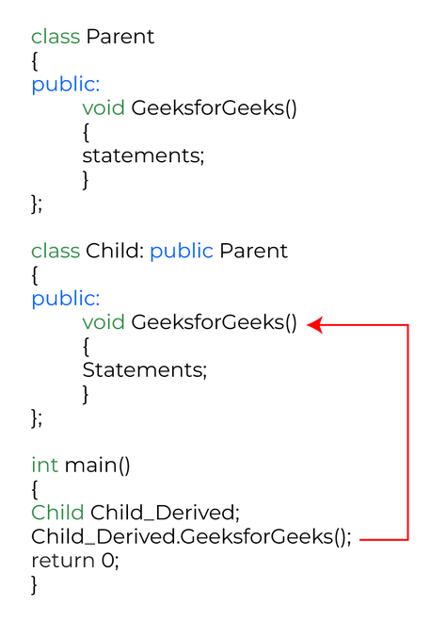
Đa hình thời gian chạy với các thành viên dữ liệu
Các thành viên dữ liệu trong C++ không thể đạt được Đa hình thời gian chạy. Hãy xem một ví dụ trong đó chúng ta đang truy cập trường bằng biến tham chiếu của lớp cha tham chiếu đến thể hiện của lớp dẫn xuất.
// C++ program for function overriding with data members
#include <bits/stdc++.h>
using namespace std;

// base class declaration.
class Animal {
public:
string color = "Black";
};

// inheriting Animal class.
class Dog : public Animal {
public:
string color = "Grey";
};

// Driver code
int main(void)
{
Animal d = Dog(); // accessing the field by reference
// variable which refers to derived
cout << d.color;
}
đầu ra
Đen
Chúng ta có thể thấy rằng tham chiếu lớp cha sẽ luôn tham chiếu đến thành viên dữ liệu của lớp cha.
B. Hàm ảo
Hàm ảo là hàm thành viên được khai báo trong lớp cơ sở bằng từ khóa ảo và được xác định lại (Ghi đè) trong lớp dẫn xuất.
Một số điểm chính về hàm ảo:
- Các hàm ảo có tính chất động.
- Chúng được xác định bằng cách chèn từ khóa “ ảo ” bên trong lớp cơ sở và luôn được khai báo bằng lớp cơ sở và được ghi đè trong lớp con
- Một hàm ảo được gọi trong Runtime
Dưới đây là chương trình C++ để minh họa hàm ảo:
// C++ Program to demonstrate
// the Virtual Function
#include <iostream>
using namespace std;

// Declaring a Base class
class GFG_Base {

public:
// virtual function
virtual void display()
{
cout << "Called virtual Base Class function"
<< "\n\n";
}

void print()
{
cout << "Called GFG_Base print function"
<< "\n\n";
}
};

// Declaring a Child Class
class GFG_Child : public GFG_Base {

public:
void display()
{
cout << "Called GFG_Child Display Function"
<< "\n\n";
}

void print()
{
cout << "Called GFG_Child print Function"
<< "\n\n";
}
};

int main()
{
// Create a reference of class GFG_Base
GFG_Base* base;

GFG_Child child;

base = &child;

// This will call the virtual function
base->display();

// This will call the non-virtual function
base->print();
}
đầu ra
Được gọi là hàm hiển thị GFG_Child

Gọi là hàm in GFG_Base
Ví dụ 2:
// C++ program for virtual function overriding
#include <bits/stdc++.h>
using namespace std;

class base {
public:
virtual void print()
{
cout << "print base class" << endl;
}

void show() { cout << "show base class" << endl; }
};

class derived : public base {
public:
// print () is already virtual function in
// derived class, we could also declared as
// virtual void print () explicitly
void print() { cout << "print derived class" << endl; }

void show() { cout << "show derived class" << endl; }
};

// Driver code
int main()
{
base* bptr;
derived d;
bptr = &d;

// Virtual function, binded at
// runtime (Runtime polymorphism)
bptr->print();

// Non-virtual function, binded
// at compile time
bptr->show();

return 0;
}
đầu ra
in lớp dẫn xuất
hiển thị lớp cơ sở

